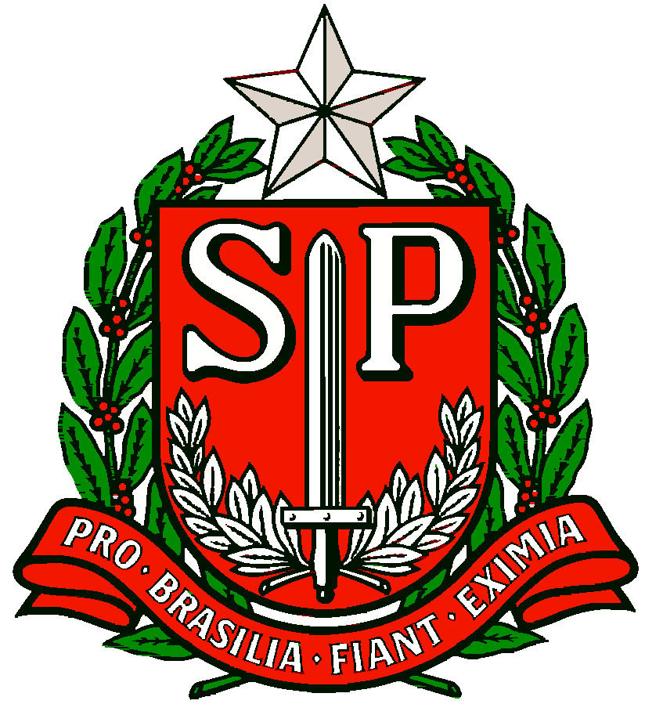 | GOVERNO DO ESTADO DE SÃO PAULO  SECRETARIA DE ESTADO DA EDUCAÇÃO  DIRETORIA DE ENSINO DA REGIÃO OSASCO  NÚCLEO PEDAGÓGICO

Circular nº 169/2017 - NPE
Osasco, 19 de Abril de 2017.
Prezados (as) Gestores (as),
Prezados (as) Coordenadores (as)

Assunto: “Parlamento Jovem Brasileiro 2017”

A Dirigente Regional de Ensino, no uso de suas atribuições informa, conforme Boletim CGEB 188/2017, que as inscrições para o Programa Parlamento Jovem Brasileiro - PJB tiveram início no dia 27 de março.
As escolas interessadas em inscrever-se no projeto deverão acessar o site da Câmara dos Deputados www.camara.leg.br/pjb e retirar a ficha de inscrição para os alunos. Os projetos devem ser selecionados antes do envio à Diretoria de Ensino. Anexar ao Projeto de Lei, a Ficha de Inscrição, os documentos digitalizados (RG, CPF) do aluno que irá concorrer a vaga, assim como uma Declaração de Matrícula da Unidade Escolar com previsão da conclusão do curso e o termo de autorização dos pais devidamente assinada. A data limite para entrega dos projetos e demais documentos digitalizados na D.E. é até o dia 01/06/2017 no email linacp_4@yahoo.com.br.
Para mais informações, acesse o link Critérios de Participação do PJB 2017 no site www.camara.leg.br/pjb.

Atenciosamente,

Irene Machado Pantelidakis
RG 17.594.614
Dirigente Regional de Ensino

